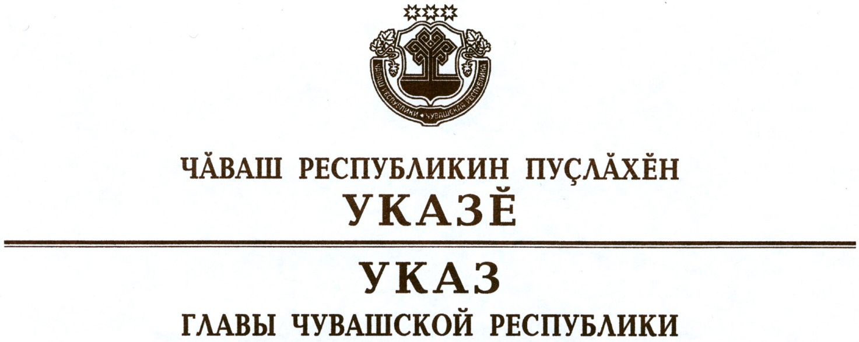

О внесении изменений в Указ Главы Чувашской Республики
от 22 марта 2016 г. № 24

Руководствуясь статьей 73 Конституции Чувашской Республики,
п о с т а н о в л я ю:
1. Внести в Указ Главы Чувашской Республики от 22 марта 2016 г.
№ 24 «Об утверждении Административного регламента предоставления Министерством природных ресурсов и экологии Чувашской Республики государственной услуги по предоставлению в границах земель лесного фонда лесных участков в аренду без проведения торгов на право заключения договоров аренды лесных участков, находящихся в государственной собственности» (в редакции указов Главы Чувашской Республики от 16 августа 2017 г. № 92, от 20 февраля 2018 г. № 20, от 25 декабря 2018 г.
№ 159) следующие изменения:
в наименовании слова «в границах земель лесного фонда лесных участков» заменить словами «лесных участков, расположенных в границах земель лесного фонда,»;
в преамбуле слова «пунктом 3.1 части 10» заменить словами «пунктом 4 части 12»;
в пункте 1 слова «в границах земель лесного фонда лесных участков» заменить словами «лесных участков, расположенных в границах земель лесного фонда,»;
в Административном регламенте предоставления Министерством природных ресурсов и экологии Чувашской Республики государственной услуги по предоставлению в границах земель лесного фонда лесных участков в аренду без проведения торгов на право заключения договоров аренды лесных участков, находящихся в государственной собственности, утвержденном вышеназванным Указом:
в наименовании слова «в границах земель лесного фонда лесных участков» заменить словами «лесных участков, расположенных в границах земель лесного фонда,»;
в разделе I:
в подразделе 1.1:
в абзаце первом слова «в границах земель лесного фонда лесных участков» заменить словами «лесных участков, расположенных в границах земель лесного фонда,»;
абзац четвертый изложить в следующей редакции:
«использование лесов в целях осуществления геологического изучения недр, разведки и добычи полезных ископаемых;»;
абзац седьмой изложить в следующей редакции:
«реализация приоритетных инвестиционных проектов в области освоения лесов;»;
в абзаце восьмом слова «для выполнения работ по геологическому изучению недр, для разработки месторождений полезных ископаемых» заменить словами «в целях осуществления геологического изучения недр, разведки и добычи полезных ископаемых»;
в подразделе 1.2:
в абзаце третьем слова «в целях использования лесов для выполнения работ по геологическому изучению недр, для разработки месторождений полезных ископаемых» заменить словами «при использовании лесов в целях осуществления геологического изучения недр, разведки и добычи полезных ископаемых»;
в абзаце шестом слова «для выполнения работ по геологическому изучению недр, для разработки месторождений полезных ископаемых» заменить словами «в целях осуществления геологического изучения недр, разведки и добычи полезных ископаемых»;
в абзаце шестом подраздела 2.7 раздела II слова «для выполнения работ по геологическому изучению недр, для разработки месторождений полезных ископаемых» заменить словами «в целях осуществления геологического изучения недр, разведки и добычи полезных ископаемых».
2. Настоящий Указ вступает в силу через десять дней после дня его официального опубликования.

Глава
Чувашской Республики М.Игнатьев

г. Чебоксары
4 июля 2019 года
№ 93

